期末提分《浮力》专题训练
出门测试（15分钟完成，满分20分）

班级： 姓名： 学号： 成绩：

1、如图所示，质量为3×10⁴kg的鲸静止在海里，g取10N/kg。海水密度不变。
（1）在方框内画出此时鲸的受力示意图（以点代替鱼鲸）。
（2）求此时鲸受到的浮力大小。
（3）鲸在下潜过程中，海水的压力会让鲸的胸腔塌陷，使鲸体积逐渐变小，分析鲸在下潜过程中所受浮力的变化。
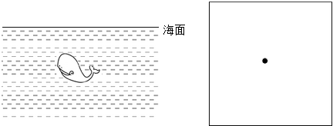

2、把重5N、密度为0.9×10³kg/m³的实心物体投入水中。当物体静止时，物体处于 状态（填“漂浮“、“悬浮”或“沉在水底“），物体所受的浮力是N，物体排开的水重是 N． （水的密度为1.0×10³kg/m³）

3、小明同学在探究影响浮力大小的因素时，用A物体做了如图所示的实验。请你根据小明的实验探究回答下列问题。
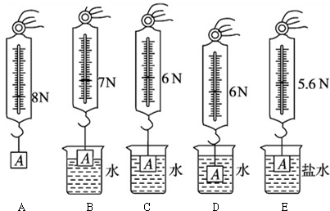
（1）在C与E两图中，保持了排开液体的体积不变，研究浮力与 的关系；根据A与E两图所测的实验数据，可知物体浸没在盐水中所受的浮力为 N。
（2）小明对ABCD四个步骤进行了观察研究，发现浮力的大小有时与深度有关，有时与深度又无关。对此正确的解释是浮力的大小随着排开水的体积的增大而 ，当物体完全浸没在水中后排开水的体积相同，浮力的大小与深度 。
（3）在小明实验的基础上，根据有关实验数据，可以计算出盐水的密度为 kg/m³。

